Java HTMLCSSJS

* 1. 使用 CSS 样式
     1. 问题

创建一个 HTML 文档，并分别使用内联样式、内部样式表和外部样式表为页面的元素定义 CSS 样式。页面效果如图－1所示。

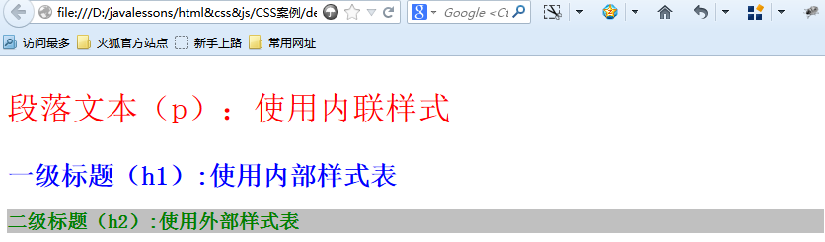

图－1

图－1中各元素的样式详细描述如下：

* 第一行文本为 <p> 元素，使用内联样式定义其样式为 25pt 的红色文本；
* 第二行文本为 <h1> 元素，使用内部样式表定义其样式为 20pt 的蓝色文本；
* 第三行文本为 <h2> 元素，使用外部样式表定义其样式为 15pt 的绿色文本，且背景色为银灰色（silver）。
  + 1. 方案

为 <p> 元素定义内联样式，以定义其字体颜色和字体大小，代码如下所示：

<p style="color:Red;font-size:25pt;">段落文本（p）：使用内联样式</p>

为了使用内部样式表，首先需要在页面的 <head> 元素里添加 <style> 元素，并为 <h1> 元素定义 CSS 样式，以定义其字体颜色和字体大小，代码如下所示：

<style>

h1 {color:Blue;font-size:20pt;}

</style>

如果需要使用外部样式表，则首先需要创建一个名为 demo.css 的样式文件，并此样式文件中添加 CSS 样式，以定义 <h2> 元素的字体颜色、字体大小和背景色。demo.css 文件中的代码如下所示：

h2

{

color:Green;

font-size:15pt;

background-color:Silver;

}

然后在 demo.html 页面的 <head> 元素中使用 <link> 元素引入外部样式表，代码如下所示：

<link type="text/css" rel="stylesheet" href="demo.css" />

* + 1. 实现

demo.html文件中的代码如下所示：

<!DOCTYPE html PUBLIC "-//W3C//DTD XHTML 1.0 Transitional//EN" "http://www.w3.org/TR/xhtml1/DTD/xhtml1-transitional.dtd">

<html>

<head>

<title>使用 CSS 样式、样式优先级、CSS选择器</title>

<meta http-equiv="content-type" content="text/html;charset=utf-8" />

<link type="text/css" rel="Stylesheet" href="demo.css" />

<style>

h1 {color:Blue;font-size:20pt;}

</style>

</head>

<body>

<!--内联样式-->

<p style="color:Red;font-size:25pt;">段落文本（p）：使用内联样式</p>

<!--内部样式表-->

<h1>一级标题（h1）:使用内部样式表</h1>

<!--外部样式表-->

<h2>二级标题（h2）:使用外部样式表</h2>

</body>

</html>

demo.css 文件中的代码如下所示：

h2

{

color:Green;

font-size:15pt;

background-color:Silver;

}

* + 1. 扩展
  1. 样式优先级
     1. 问题

比较内联样式、内部样式表和外部样式表的优先级。

* + 1. 方案

修改 demo.html 文件，在文档中添加 <h3> 元素，并使用内联样式为其定义字体颜色为灰色，代码如下：

<h3 style="color:Gray;">h3 text：使用何种样式？</h3>

然后，在内部样式表中继续为 <h3> 元素定义样式，为其定义字体颜色为蓝色，且字体大小为 30pt，代码如下：

h3 {color:Red;font-size:30pt;}

最后，在外部样式表 demo.css 中再为 <h3> 元素定义样式，定义其字体颜色为黄色，字体大小为 10pt，且背景色为银灰色，代码如下：

h3

{

color:Yellow;

font-size:10pt;

background-color:Silver;

}

此时，在 html 文档中，先引入外部样式表，再定义内部样式表，代码如下：

<link type="text/css" rel="Stylesheet" href="demo.css" />

<style>

h3 {color:Red;font-size:30pt;}

</style>

至此，使用了三种方式为 <h3> 元素定义 CSS 样式。

图－2

演示可以看出，<h3> 元素中的文本的字体颜色为灰色，即内联样式表的优先级最高；而 <h3> 元素中的文本的字体大小为 30pt，似乎内部样式表的优先级高于外部样式表。

为了最终确定外部样式表和内部样式表的优先级，我们将代码略作修改：在 html 文档中，先定义内部样式表，再引入外部样式表，代码如下：

<style>

h3 {color:Red;font-size:30pt;}

</style>

<link type="text/css" rel="Stylesheet" href="demo.css" />

此时，页面的显示效果如图－3所示。

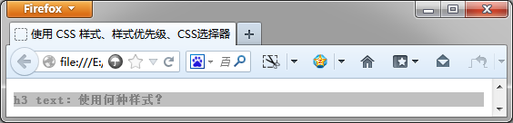

图－3

由图－3可以看出，<h3> 元素中文本的字体大小为 10pt，即外部样式表的优先级高于内部样式表。

由此可见，内联样式表的优先级最高，而内部样式表和外部样式表的优先级取决于样式定义的先后位置，后定义的样式会覆盖先定义的样式，即就近优先。

最后，<h3> 元素中的文本的背景色为银灰色，表示各种样式表中的样式会统一应用到元素中，而重复定义的样式则以优先级为准。

* + 1. 实现

demo.html文件中的代码如下所示：

<!DOCTYPE html PUBLIC "-//W3C//DTD XHTML 1.0 Transitional//EN" "http://www.w3.org/TR/xhtml1/DTD/xhtml1-transitional.dtd">

<html>

<head>

<title>使用 CSS 样式、样式优先级、CSS选择器</title>

<meta http-equiv="content-type" content="text/html;charset=utf-8" />

<style>

h3 {color:Red;font-size:30pt;}

</style>

<link type="text/css" rel="Stylesheet" href="demo.css" />

</head>

<body>

<!--样式优先级-->

<h3 style="color:Gray;">h3 text：使用何种样式？</h3>

</body>

</html>

demo.css 文件中的代码如下所示：

h3

{

color:Yellow;

background-color:Silver;

font-size:10pt;

}

* + 1. 扩展
  1. CSS 选择器（1）
     1. 问题

使用元素选择器为 <h4> 元素定义样式；使用类选择器为 <p> 和 <div> 元素定义相同的样式；并使用分类选择器为按钮和文本框定义不同的样式。页面效果如图－4所示。

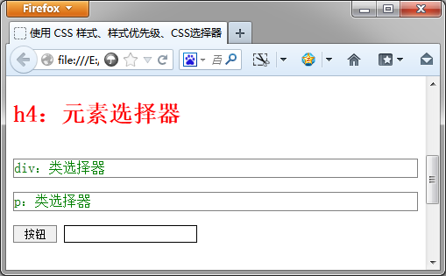

图－4

图－4中各元素及其样式的详细描述如下：

* 第一行文本为 <h4> 元素，使用元素选择器将其定义为 20pt 的红色文本；
* 第二行文本为 <div> 元素，第三行文本为 <p> 元素，使用类选择器将这两行文本均定义为绿色文本，且有宽度为 1px 的灰色实线边框；
* 第四行的按钮为 <input> 元素，使用分类选择器定义该按钮的宽度为 50px，且具有宽度为 1px 的灰色实线边框；
* 第四行的文本框为 <input> 元素，使用分类选择器定义该文本框的宽度为 150px，且具有宽度为 1px 的黑色实线边框。
  + 1. 方案

首先使用元素选择器为 <h4> 元素定义样式，CSS 代码如下所示：

h4 {color:Red;font-size:20pt;}

然后定义名为 style 的样式类，CSS 代码如下所示：

.style {border:1px solid gray;color:Green;}

并为 <div> 和 <p> 元素使用该样式，html 代码如下所示：

<div class="style">div：类选择器</div>

<p class="style">p：类选择器</p>

最后使用分类选择器为按钮和文本框分别定义样式， CSS 代码如下所示：

input.btn {border:1px solid gray;width:50px;}

input.txt {border:1px solid black;width:150px;}

并为按钮和文本框使用该样式，html 代码如下所示：

<input type="button" class="btn" value="按钮" />

<input type="text" class="txt" />

* + 1. 实现

demo.html文件中的代码如下所示：

<!DOCTYPE html PUBLIC "-//W3C//DTD XHTML 1.0 Transitional//EN" "http://www.w3.org/TR/xhtml1/DTD/xhtml1-transitional.dtd">

<html>

<head>

<title>使用 CSS 样式、样式优先级、CSS选择器</title>

<meta http-equiv="content-type" content="text/html;charset=utf-8" />

<style>

h4 {color:Red;font-size:20pt;}

.style {border:1px solid gray;color:Green;}

input.btn {border:1px solid gray;width:50px;}

input.txt {border:1px solid black;width:150px;}

</style>

</head>

<body>

<!--选择器-->

<h4>h4：元素选择器</h4>

<div class="style">div：类选择器</div>

<p class="style">p：类选择器</p>

<input type="button" class="btn" value="按钮" />

<input type="text" class="txt" />

</body>

</html>

* + 1. 扩展
  1. CSS 选择器（2）
     1. 问题

使用 id 选择器为 <p> 元素定义样式；使用选择器分组为 <label> 和 <span> 元素统一定义样式；使用派生选择器定义文本“一周排行榜”中“榜”字的样式；并使用伪类选择器为超级链接文本定义样式，使得链接文本为 12pt 的灰色文本，页面效果如图－5所示。

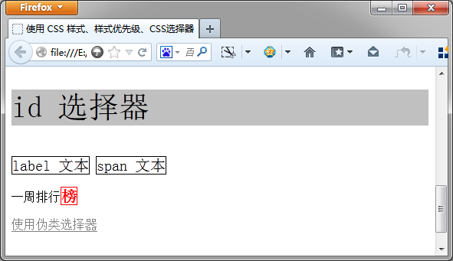

图－5

图－5中的元素及其样式的详细描述如下：

* 第一行文本为 <p> 元素，使用 id 选择器将其定义为 30pt 的文本，且背景色为银灰色；
* 第二行文本分别为 <label> 元素和 <span> 元素，使用选择器分组的方式定义此文本的大小为 15 pt，且有宽度为 1px 的黑色实线边框；
* 第三行文本为 <p> 元素，其中的“榜”字为 <span> 元素，使用派生选择器定义“榜”字为 15pt 的红色文本，且加粗显示，并有宽度为 1px 的红色实线边框；
* 第四行文本为 <a> 元素，链接文本为 12pt 的灰色文本。

当鼠标移入链接文本时，该文本变为 15pt 的红色文本，页面效果如图－6所示。

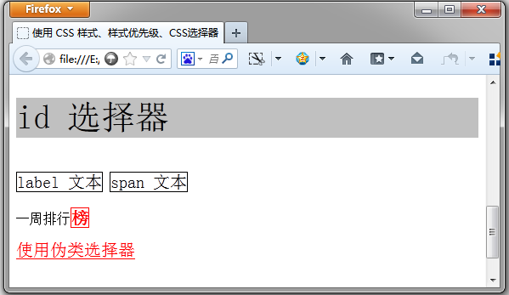

图－6

* + 1. 方案

首先使用 id 选择器为 <p> 元素定义样式，CSS 代码如下所示：

#title {font-size:30pt;background-color:Silver;}

并在 html 文档上添加 id 属性值为 title 的 <p> 元素，html 代码如下：

<p id="title">id 选择器</p>

然后定义选择器分组的方式为 <span> 元素和 <lable> 元素定义样式，CSS 代码如下所示：

label,span {font-size:15pt;border:1px solid black;}

在使用派生选择器为 <p> 元素中的 <span> 元素定义样式，CSS 代码如下所示：

p span

{

font-weight:bold;

font-size:15pt;

color:Red;

border:1px solid red;

}

最后使用伪类选择器为超级链接定义其不同状态下的样式，CSS 代码如下所示：

a,a:link

{

color:Gray;

font-size:12pt;

}

a:hover

{

color:Red;

font-size:15pt;

}

* + 1. 实现

demo.html文件中的代码如下所示：

<!DOCTYPE html PUBLIC "-//W3C//DTD XHTML 1.0 Transitional//EN" "http://www.w3.org/TR/xhtml1/DTD/xhtml1-transitional.dtd">

<html>

<head>

<title>使用 CSS 样式、样式优先级、CSS选择器</title>

<meta http-equiv="content-type" content="text/html;charset=utf-8" />

<style>

#title {font-size:30pt;background-color:Silver;}

label,span {font-size:15pt;border:1px solid black;}

p span

{

font-weight:bold;

font-size:15pt;

color:Red;

border:1px solid red;

}

a,a:link

{

color:Gray;

font-size:12pt;

}

a:hover

{

color:Red;

font-size:15pt;

}

</style>

<link type="text/css" rel="Stylesheet" href="demo.css" />

</head>

<body>

<!--选择器-->

<p id="title">id 选择器</p>

<label>label 文本</label>

<span>span 文本</span>

<p>一周排行<span>榜</span></p>

<a href="#">使用伪类选择器</a>

<br /><br />

</body>

</html>

* + 1. 扩展
  1. admin_list 页面布局
     1. 问题

创建管理员列表页面（admin_list.html），并使用 CSS 样式为其定义页面布局，页面效果如图－7所示。

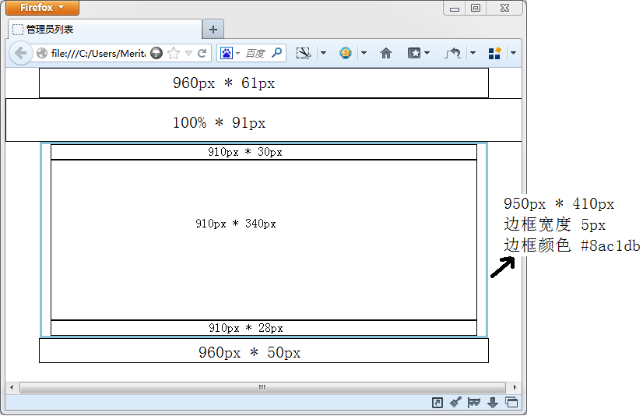

图－7

图－7中已经标识出各组成部分的尺寸。

* + 1. 方案

创建文件 admin_list.html，然后为其添加 <div> 元素以定义页面的各组成部分，并为各 <div> 元素定义 id 属性。页面 <body> 元素里的 html 代码如下所示：

<!--Logo区域-->

<div id="header"></div>

<!--导航区域-->

<div id="navi"></div>

<!--主要区域-->

<div id="main">

<!--操作区域-->

<div id="operate"></div>

<!--数据区域-->

<div id="data"></div>

<!--分页-->

<div id="pages"></div>

</div>

<!--页脚区域-->

<div id="footer"></div>

创建文件 admin_style.css，用于定义页面admin_list.html所用的 CSS 样式，并在admin_list.html 文件中的 <head> 元素里添加如下代码以引入外部样式表：

<link type="text/css" rel="Stylesheet" href="admin_style.css" />

在文件 admin_style.css 中添加 CSS 代码，首先为 <body> 元素定义样式，取消内外的上下边距和边框，并设置左右外边距为 auto 以便于居中显示，CSS 代码如下所示：

body

{

margin: 0px auto;

padding: 0px;

border: 0;

}

为所有的 <div> 元素定义统一的外观：黑色边框、内边距为0以及页面居中显示。CSS 代码如下所示：

div

{

border:1px solid black;

margin: 0px auto;

padding: 0px;

}

因为页头和页脚部分的宽度相同，因此，使用选择器分组的方式为其定义宽度，CSS 代码如下所示：

#header, #footer

{

width: 960px;

}

然后为页头部分添加样式以定义其高度，CSS 代码如下所示：

#header

{

height: 61px;

}

为导航栏部分定义高度和宽度，CSS 代码如下所示：

#navi

{

width: 100%;

height: 91px;

}

为页面的主体部分定义样式，CSS 代码如下所示：

#main

{

border:5px solid #8ac1db;

height: 410px;

width: 950px;

}

为页脚部分定义高度，CSS 代码如下所示：

#footer

{

height: 50px;

}

为id 为 main 的 <div> 元素里的各组成部分统一定义宽度，CSS 代码如下所示：

#operate,#data,#pages

{

width:910px;

}

为操作部分定义高度，CSS 代码如下所示：

#operate

{

height: 30px;

}

为数据表格区域定义高度，CSS 代码如下所示：

#data

{

height: 340px;

}

为分页的页码部分定义高度，CSS 代码如下所示：

#pages

{

height: 28px;

}

* + 1. 实现

admin_list.html 的文件的代码如下所示：

<!DOCTYPE html PUBLIC "-//W3C//DTD XHTML 1.0 Transitional//EN" "http://www.w3.org/TR/xhtml1/DTD/xhtml1-transitional.dtd">

<html>

<head>

<title>管理员列表</title>

<meta http-equiv="content-type" content="text/html;charset=utf-8" />

<link type="text/css" rel="Stylesheet" href="admin_style.css" />

</head>

<body>

<!--Logo区域-->

<div id="header">

</div>

<!--导航区域-->

<div id="navi">

</div>

<!--主要区域-->

<div id="main">

<!--操作区域-->

<div id="operate">

</div>

<!--数据区域-->

<div id="data">

</div>

<!--分页-->

<div id="pages">

</div>

</div>

<!--页脚区域-->

<div id="footer">

</div>

</body>

</html>

admin_style.css 文件的代码如下所示：

/* 全局样式 */

body

{

margin: 0px auto;

padding: 0px;

border: 0;

}

div

{

border:1px solid black;

margin: 0px auto;

padding: 0px;

}

/* 整体布局样式 */

#header, #footer

{

width: 960px;

}

#header

{

height: 61px;

}

#navi

{

width: 100%;

height: 91px;

}

#main

{

border:5px solid #8ac1db;

height: 410px;

width: 950px;

}

#footer

{

height: 50px;

}

/*正文部分*/

#operate,#data,#pages

{

width:910px;

}

#operate

{

height: 30px;

}

#data

{

height: 340px;

}

#pages

{

height: 28px;

}

* + 1. 扩展
  1. admin_list 页面背景
     1. 问题

继续修改管理员列表页面（admin_list.html），为页面添加表格数据并为表格定义样式，然后为页面各组成部分定义背景，页面效果如图－8所示。

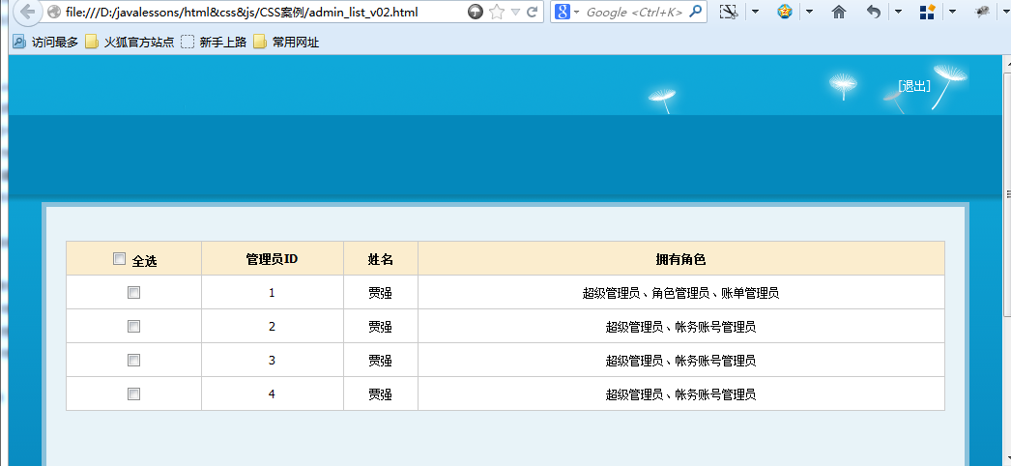

图－8

* + 1. 方案

首先为 admin_list.html 页面的页头部分添加超级链接， 修改后的 html 代码如下所示：

<!--Logo区域-->

<div id="header">

<a href="#">[退出]</a>

</div>

然后在id 值为 data 的 <div> 元素中定义表格，所添加的表格的 html 代码如下所示：

<table id="datalist">

<tr class="header">

<td>

<input type="checkbox" />

<span>全选</span>

</td>

<td>管理员ID</td>

<td>姓名</td>

<td>拥有角色</td>

</tr>

<tr>

<td><input type="checkbox" /></td>

<td>1</td>

<td>贾强</td>

<td>超级管理员、角色管理员、账单管理员</td>

</tr>

<tr>

<td><input type="checkbox" /></td>

<td>2</td>

<td>贾强</td>

<td>超级管理员、帐务账号管理员</td>

</tr>

<tr>

<td><input type="checkbox" /></td>

<td>3</td>

<td>贾强</td>

<td>超级管理员、帐务账号管理员</td>

</tr>

<tr>

<td><input type="checkbox" /></td>

<td>4</td>

<td>贾强</td>

<td>超级管理员、帐务账号管理员</td>

</tr>

</table>

Html 代码修改完毕后，修改 admin_style.css 文件中的样式代码。

首先为 <body> 元素定义背景、字体大小等样式，并去掉 <div> 元素的边框样式。修改后的 CSS 代码如下所示：

body

{

margin: 0px auto;

padding: 0px;

border: 0;

background-repeat: repeat-x;

background-image: url(images/body_bg.png);

font-size: 12px;

font-family: Tahoma,Geneva,sans-serif;

}

div

{

margin: 0px auto;

padding: 0px;

}

修改页头部分的样式定义，为其添加背景，并定义其中的超级链接文本的样式。修改后的 CSS 代码如下所示：

#header

{

height: 61px;

background: url(images/top_bg.png) no-repeat;

text-align:right;

}

#header a

{

margin-right: 40px;

line-height: 61px;

color: #fff;

text-decoration: none;

}

#header a:hover

{

font-weight: bold;

text-decoration: underline;

}

修改导航栏部分的样式，为其定义背景。修改后的 CSS 代码如下所示：

#navi

{

width: 100%;

height: 91px;

background: url(images/navigation.png) repeat-x;

}

修改页面主体部分的样式，为其定义背景。修改后的 CSS 代码如下所示：

#main

{

border:5px solid #8ac1db;

height: 410px;

width: 950px;

background-color: #e8f3f8;

}

为表格定义外观，设置其宽度、边距、背景色以及边框。添加的 CSS 代码如下所示：

#datalist

{

width: 910px;

margin: 5px auto;

text-align: center;

background-color:#fff;

border:0;

border-collapse:collapse;

}

为表格中的单元格以及表头定义样式。添加的 CSS 代码如下所示：

#datalist td

{

height: 32px;

vertical-align:middle;

border: 1px solid #CCC;

}

tr.header td

{

font-weight: bold;

height: 35px;

background: #fbedce;

}

#datalist tr:hover

{

background-color:#f7f9fd;

}

* + 1. 实现

修改后的 admin_list.html文件的代码如下所示：

<!DOCTYPE html PUBLIC "-//W3C//DTD XHTML 1.0 Transitional//EN" "http://www.w3.org/TR/xhtml1/DTD/xhtml1-transitional.dtd">

<html>

<head>

<title>管理员列表</title>

<meta http-equiv="content-type" content="text/html;charset=utf-8" />

<link type="text/css" rel="Stylesheet" href="admin_style_v02.css" />

</head>

<body>

<!--Logo区域-->

<div id="header">

<a href="#">[退出]</a>

</div>

<!--导航区域-->

<div id="navi">

</div>

<!--主要区域-->

<div id="main">

<form>

<!--操作区域-->

<div id="operate">

</div>

<!--数据区域-->

<div id="data">

<table id="datalist">

<tr class="header">

<td>

<input type="checkbox" />

<span>全选</span>

</td>

<td>管理员ID</td>

<td>姓名</td>

<td>拥有角色</td>

</tr>

<tr>

<td><input type="checkbox" /></td>

<td>1</td>

<td>贾强</td>

<td>超级管理员、角色管理员、账单管理员</td>

</tr>

<tr>

<td><input type="checkbox" /></td>

<td>2</td>

<td>贾强</td>

<td>超级管理员、帐务账号管理员</td>

</tr>

<tr>

<td><input type="checkbox" /></td>

<td>3</td>

<td>贾强</td>

<td>超级管理员、帐务账号管理员</td>

</tr>

<tr>

<td><input type="checkbox" /></td>

<td>4</td>

<td>贾强</td>

<td>超级管理员、帐务账号管理员</td>

</tr>

</table>

</div>

<!--分页-->

<div id="pages">

</div>

</form>

</div>

<!--页脚区域-->

<div id="footer">

</div>

</body>

</html>

修改后的 admin_style.css 文件的代码如下所示：

/* 全局样式 */

body

{

margin: 0px auto;

padding: 0px;

border: 0;

background-repeat: repeat-x;

background-image: url(images/body_bg.png);

font-size: 12px;

font-family: Tahoma,Geneva,sans-serif;

}

div

{

margin: 0px auto;

padding: 0px;

}

/* 整体布局样式 */

#header, #footer

{

width: 960px;

}

#header

{

height: 61px;

background: url(images/top_bg.png) no-repeat;

text-align:right;

}

#header a

{

margin-right: 40px;

line-height: 61px;

color: #fff;

text-decoration: none;

}

#header a:hover

{

font-weight: bold;

text-decoration: underline;

}

#navi

{

width: 100%;

height: 91px;

background: url(images/navigation.png) repeat-x;

}

#main

{

border:5px solid #8ac1db;

height: 410px;

width: 950px;

background-color: #e8f3f8;

}

#footer

{

height: 50px;

}

/*正文部分*/

#operate,#data,#pages

{

width:910px;

}

#operate

{

height: 30px;

}

#data

{

height: 340px;

}

#datalist

{

width: 910px;

margin: 5px auto;

text-align: center;

background-color:#fff;

border:0;

border-collapse:collapse;

}

#datalist td

{

height: 32px;

vertical-align:middle;

border: 1px solid #CCC;

}

tr.header td

{

font-weight: bold;

height: 35px;

background: #fbedce;

}

#datalist tr:hover

{

background-color:#f7f9fd;

}

#pages

{

height: 28px;

}

* + 1. 扩展
  1. admin_list 导航栏
     1. 问题

继续修改管理员列表页面（admin_list.html），为页面添加导航信息并定义样式，页面效果如图－9所示。

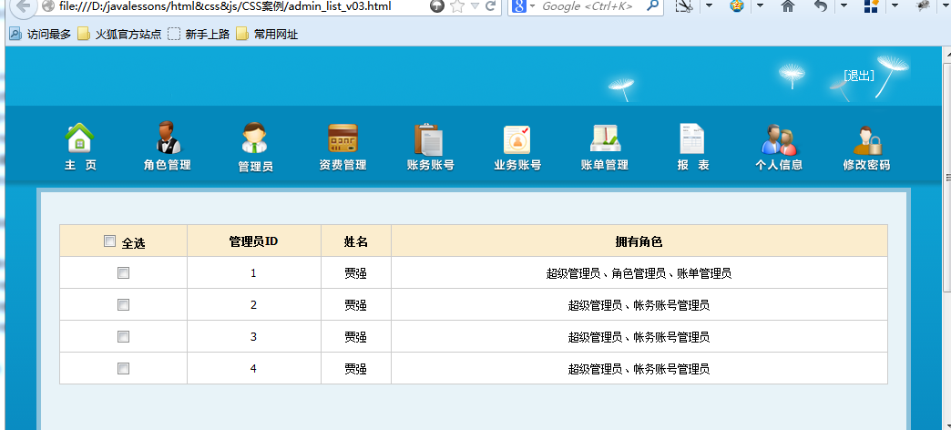

图－9

* + 1. 方案

为 admin_list.html 页面的导航部分添加导航链接， 修改后的 html 代码如下所示：

<!--导航区域-->

<div id="navi">

<ul id="menu">

<li><a href="#" class="index_off"></a></li>

<li><a href="#" class="role_off"></a></li>

<li><a href="#" class="admin_off"></a></li>

<li><a href="#" class="fee_off"></a></li>

<li><a href="#" class="account_off"></a></li>

<li><a href="#" class="service_off"></a></li>

<li><a href="#" class="bill_off"></a></li>

<li><a href="#" class="report_off"></a></li>

<li><a href="#" class="information_off"></a></li>

<li><a href="#" class="password_off"></a></li>

</ul>

</div>

为导航菜单添加样式，添加的 CSS 代码如下所示：

#menu

{

margin: 3px auto;

width:960px;

padding:5px;

list-style-type:none;

}

#menu li

{

float: left;

padding: 0 14px;

}

#menu a

{

display: block;

width: 68px;

height: 77px;

}

为菜单中的超级链接定义样式，以设置背景图片。添加的 CSS 代码如下所示：

.index_off

{

background: url(images/index_out.png) no-repeat;

}

.role_off

{

background: url(images/role_out.png) no-repeat;

}

.admin_off

{

background: url(images/admin_out.png) no-repeat;

}

.fee_off

{

background: url(images/fee_out.png) no-repeat;

}

.account_off

{

background: url(images/account_out.png) no-repeat;

}

.service_off

{

background: url(images/service_out.png) no-repeat;

}

.bill_off

{

background: url(images/bill_out.png) no-repeat;

}

.report_off

{

background: url(images/report_out.png) no-repeat;

}

.information_off

{

background: url(images/information_out.png) no-repeat;

}

.password_off

{

background: url(images/password_out.png) no-repeat;

}

* + 1. 实现

修改后的 admin_list.html文件的代码如下所示：

<!DOCTYPE html PUBLIC "-//W3C//DTD XHTML 1.0 Transitional//EN" "http://www.w3.org/TR/xhtml1/DTD/xhtml1-transitional.dtd">

<html>

<head>

<title>管理员列表</title>

<meta http-equiv="content-type" content="text/html;charset=utf-8" />

<link type="text/css" rel="Stylesheet" href="admin_style_v03.css" />

</head>

<body>

<!--Logo区域-->

<div id="header">

<a href="#">[退出]</a>

</div>

<!--导航区域-->

<div id="navi">

<ul id="menu">

<li><a href="#" class="index_off"></a></li>

<li><a href="#" class="role_off"></a></li>

<li><a href="#" class="admin_off"></a></li>

<li><a href="#" class="fee_off"></a></li>

<li><a href="#" class="account_off"></a></li>

<li><a href="#" class="service_off"></a></li>

<li><a href="#" class="bill_off"></a></li>

<li><a href="#" class="report_off"></a></li>

<li><a href="#" class="information_off"></a></li>

<li><a href="#" class="password_off"></a></li>

</ul>

</div>

<!--主要区域-->

<div id="main">

<form>

<!--操作区域-->

<div id="operate">

</div>

<!--数据区域-->

<div id="data">

<table id="datalist">

<tr class="header">

<td>

<input type="checkbox" />

<span>全选</span>

</td>

<td>管理员ID</td>

<td>姓名</td>

<td>拥有角色</td>

</tr>

<tr>

<td><input type="checkbox" /></td>

<td>1</td>

<td>贾强</td>

<td>超级管理员、角色管理员、账单管理员</td>

</tr>

<tr>

<td><input type="checkbox" /></td>

<td>2</td>

<td>贾强</td>

<td>超级管理员、帐务账号管理员</td>

</tr>

<tr>

<td><input type="checkbox" /></td>

<td>3</td>

<td>贾强</td>

<td>超级管理员、帐务账号管理员</td>

</tr>

<tr>

<td><input type="checkbox" /></td>

<td>4</td>

<td>贾强</td>

<td>超级管理员、帐务账号管理员</td>

</tr>

</table>

</div>

<!--分页-->

<div id="pages">

</div>

</form>

</div>

<!--页脚区域-->

<div id="footer">

</div>

</body>

</html>

修改后的 admin_style.css 文件的代码如下所示：

/* 全局样式 */

body

{

margin: 0px auto;

padding: 0px;

border: 0;

background-repeat: repeat-x;

background-image: url(images/body_bg.png);

font-size: 12px;

font-family: Tahoma,Geneva,sans-serif;

}

div

{

margin: 0px auto;

padding: 0px;

}

/* 整体布局样式 */

#header, #footer

{

width: 960px;

}

#header

{

height: 61px;

background: url(images/top_bg.png) no-repeat;

text-align:right;

}

#header a

{

margin-right: 40px;

line-height: 61px;

color: #fff;

text-decoration: none;

}

#header a:hover

{

font-weight: bold;

text-decoration: underline;

}

#navi

{

width: 100%;

height: 91px;

background: url(images/navigation.png) repeat-x;

}

#main

{

border:5px solid #8ac1db;

height: 410px;

width: 950px;

background-color: #e8f3f8;

}

#footer

{

height: 50px;

}

/*正文部分*/

#operate,#data,#pages

{

width:910px;

}

#operate

{

height: 30px;

}

#data

{

height: 340px;

}

#datalist

{

width: 910px;

margin: 5px auto;

text-align: center;

background-color:#fff;

border:0;

border-collapse:collapse;

}

#datalist td

{

height: 32px;

vertical-align:middle;

border: 1px solid #CCC;

}

tr.header td

{

font-weight: bold;

height: 35px;

background: #fbedce;

}

#datalist tr:hover

{

background-color:#f7f9fd;

}

#pages

{

height: 28px;

}

/*导航菜单栏*/

#menu

{

margin: 3px auto;

width:960px;

padding:5px;

list-style-type:none;

}

#menu li

{

float: left;

padding: 0 14px;

}

#menu a

{

display: block;

width: 68px;

height: 77px;

}

.index_off

{

background: url(images/index_out.png) no-repeat;

}

.role_off

{

background: url(images/role_out.png) no-repeat;

}

.admin_off

{

background: url(images/admin_out.png) no-repeat;

}

.fee_off

{

background: url(images/fee_out.png) no-repeat;

}

.account_off

{

background: url(images/account_out.png) no-repeat;

}

.service_off

{

background: url(images/service_out.png) no-repeat;

}

.bill_off

{

background: url(images/bill_out.png) no-repeat;

}

.report_off

{

background: url(images/report_out.png) no-repeat;

}

.information_off

{

background: url(images/information_out.png) no-repeat;

}

.password_off

{

background: url(images/password_out.png) no-repeat;

}

* + 1. 扩展
  1. admin_list 提示框
     1. 问题

继续修改管理员列表页面（admin_list.html），为页面添加操作完成后的提示信息。如果操作成功，则页面效果如图－10所示。

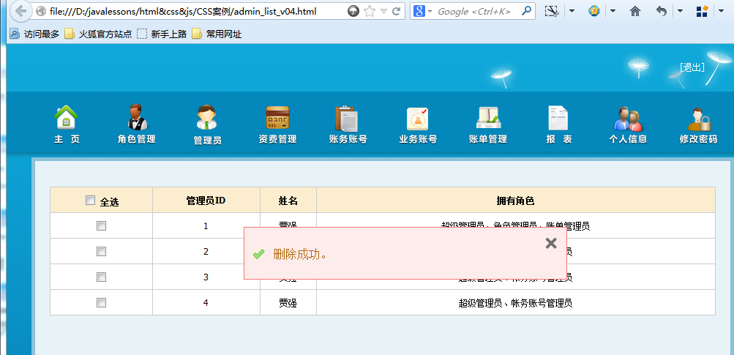

图－10

如果操作失败，则页面效果如图－11所示。

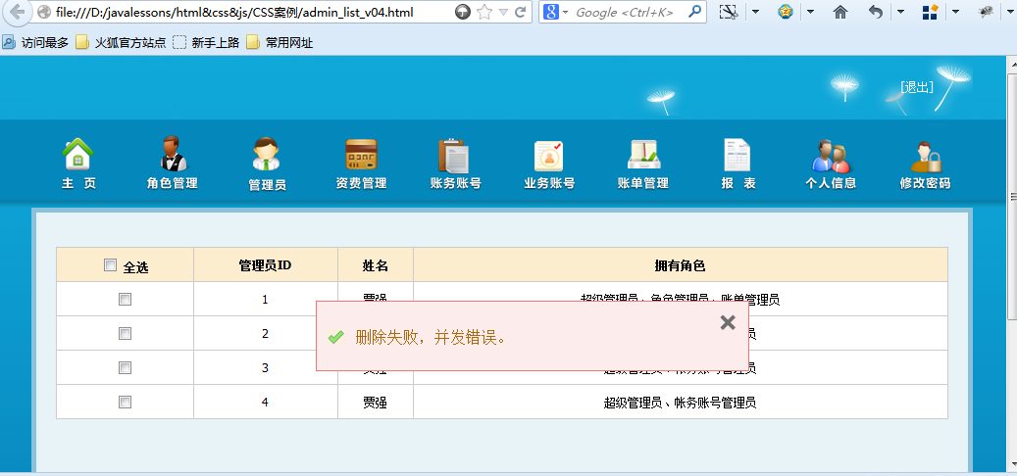

图－11

* + 1. 方案

为 admin_list.html 页面添加 html 代码，以定义删除等操作后的提示信息。添加的 html 代码如下所示：

<!--删除等操作的提示信息-->

<div id="operate_result_info" class="operate_fail">

<img src="images/close.png" />

<span>删除失败！数据并发错误。</span>

</div>

此信息提示框需要设置为绝对定位方式，并设置其位置相对于父元素（id 值为 main 的 <div> 元素）的偏移距离。因此，首先需要修改 #mian 的样式，修改后的 CSS 代码如下所示（只是添加了相对定位方式）：

#main

{

background: #e8f3f8;

border:5px solid #8ac1db;

min-height: 410px;

width: 950px;

max-height: 450px;

padding:5px;

position:relative;

}

然后定义信息提示框的样式，新添加的 CSS 代码如下所示：

#operate_result_info

{

width: 400px;

height: 70px;

line-height: 70px;

padding-left: 40px;

font-size: 16px;

position: absolute;

z-index: 100;

top: 90px;

left: 30%;

background-color: #fdecec;

border: 1px solid #f57676;

background-repeat: no-repeat;

background-position:10px center;

}

设置信息提示框中的关闭图片向右浮动，并设置其边距，新添加的 CSS 代码如下所示：

#operate_result_info img

{

float: right;

margin-right: 10px;

margin-top: 10px;

cursor: pointer;

}

操作的结果可能成功，也可能失败。而两种操作结果中不同的样式（字体颜色和背景图片）则分别定义，新添加的 CSS 代码如下所示：

div.operate_success

{

color: #af6606;

background-image: url(images/ok.png);

}

div.operate_fail

{

color: #f00;

background-image: url(images/warning.png);

}

* + 1. 实现

修改后的 admin_list.html文件的代码如下所示：

<!DOCTYPE html PUBLIC "-//W3C//DTD XHTML 1.0 Transitional//EN" "http://www.w3.org/TR/xhtml1/DTD/xhtml1-transitional.dtd">

<html>

<head>

<title>管理员列表</title>

<meta http-equiv="content-type" content="text/html;charset=utf-8" />

<link type="text/css" rel="Stylesheet" href="admin_style_v04.css" />

</head>

<body>

<!--Logo区域-->

<div id="header">

<a href="#">[退出]</a>

</div>

<!--导航区域-->

<div id="navi">

<ul id="menu">

<li><a href="#" class="index_off"></a></li>

<li><a href="#" class="role_off"></a></li>

<li><a href="#" class="admin_off"></a></li>

<li><a href="#" class="fee_off"></a></li>

<li><a href="#" class="account_off"></a></li>

<li><a href="#" class="service_off"></a></li>

<li><a href="#" class="bill_off"></a></li>

<li><a href="#" class="report_off"></a></li>

<li><a href="#" class="information_off"></a></li>

<li><a href="#" class="password_off"></a></li>

</ul>

</div>

<!--主要区域-->

<div id="main">

<form>

<!--操作区域-->

<div id="operate">

</div>

<!--删除等操作的提示信息-->

<div id="operate_result_info" class="operate_success">

<img src="images/close.png" />

<span>删除成功。</span>

</div>

<!--数据区域-->

<div id="data">

<table id="datalist">

<tr class="header">

<td>

<input type="checkbox" />

<span>全选</span>

</td>

<td>管理员ID</td>

<td>姓名</td>

<td>拥有角色</td>

</tr>

<tr>

<td><input type="checkbox" /></td>

<td>1</td>

<td>贾强</td>

<td>超级管理员、角色管理员、账单管理员</td>

</tr>

<tr>

<td><input type="checkbox" /></td>

<td>2</td>

<td>贾强</td>

<td>超级管理员、帐务账号管理员</td>

</tr>

<tr>

<td><input type="checkbox" /></td>

<td>3</td>

<td>贾强</td>

<td>超级管理员、帐务账号管理员</td>

</tr>

<tr>

<td><input type="checkbox" /></td>

<td>4</td>

<td>贾强</td>

<td>超级管理员、帐务账号管理员</td>

</tr>

</table>

</div>

<!--分页-->

<div id="pages">

</div>

</form>

</div>

<!--页脚区域-->

<div id="footer">

</div>

</body>

</html>

修改后的 admin_style.css 文件的代码如下所示：

/* 全局样式 */

body

{

margin: 0px auto;

padding: 0px;

border: 0;

background-repeat: repeat-x;

background-image: url(images/body_bg.png);

font-size: 12px;

font-family: Tahoma,Geneva,sans-serif;

}

div

{

margin: 0px auto;

padding: 0px;

}

/* 整体布局样式 */

#header, #footer

{

width: 960px;

}

#header

{

height: 61px;

background: url(images/top_bg.png) no-repeat;

text-align:right;

}

#header a

{

margin-right: 40px;

line-height: 61px;

color: #fff;

text-decoration: none;

}

#header a:hover

{

font-weight: bold;

text-decoration: underline;

}

#navi

{

width: 100%;

height: 91px;

background: url(images/navigation.png) repeat-x;

}

#main

{

border:5px solid #8ac1db;

height: 410px;

width: 950px;

background-color: #e8f3f8;

position:relative;

}

#footer

{

height: 50px;

}

/*正文部分*/

#operate,#data,#pages

{

width:910px;

}

#operate

{

height: 30px;

}

#data

{

height: 340px;

}

#datalist

{

width: 910px;

margin: 5px auto;

text-align: center;

background-color:#fff;

border:0;

border-collapse:collapse;

}

#datalist td

{

height: 32px;

vertical-align:middle;

border: 1px solid #CCC;

}

tr.header td

{

font-weight: bold;

height: 35px;

background: #fbedce;

}

#datalist tr:hover

{

background-color:#f7f9fd;

}

#pages

{

height: 28px;

}

/*导航菜单栏*/

#menu

{

margin: 3px auto;

width:960px;

padding:5px;

list-style-type:none;

}

#menu li

{

float: left;

padding: 0 14px;

}

#menu a

{

display: block;

width: 68px;

height: 77px;

}

.index_off

{

background: url(images/index_out.png) no-repeat;

}

.role_off

{

background: url(images/role_out.png) no-repeat;

}

.admin_off

{

background: url(images/admin_out.png) no-repeat;

}

.fee_off

{

background: url(images/fee_out.png) no-repeat;

}

.account_off

{

background: url(images/account_out.png) no-repeat;

}

.service_off

{

background: url(images/service_out.png) no-repeat;

}

.bill_off

{

background: url(images/bill_out.png) no-repeat;

}

.report_off

{

background: url(images/report_out.png) no-repeat;

}

.information_off

{

background: url(images/information_out.png) no-repeat;

}

.password_off

{

background: url(images/password_out.png) no-repeat;

}

/* 操作信息提示框 */

#operate_result_info

{

width: 400px;

height:70px;

line-height: 70px;

padding-left: 40px;

font-size: 16px;

position: absolute;

z-index: 100;

top: 90px;

left: 30%;

background-color: #fdecec;

border: 1px solid #f57676;

background-repeat: no-repeat;

background-position:10px center;

}

#operate_result_info img

{

float: right;

margin-right: 10px;

margin-top: 10px;

cursor: pointer;

}

div.operate_success

{

color: #af6606;

background-image: url(images/ok.png);

}

div.operate_fail

{

color: #f00;

background-image: url(images/warning.png);

}

* + 1. 扩展